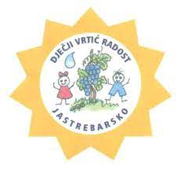
JELOVNIK
OD 25.12. DO 29.12.2023.
Ponedjeljak  25.12.2023. | DORUČAK:  VOĆE  RUČAK:  UŽINA: | B L A G D A N
Utorak  26.12.2023.. | DORUČAK:  VOĆE  RUČAK:  UŽINA: | B L A G D A N
Srijeda  27.12.2023. | DORUČAK:  VOĆE  RUČAK:  UŽINA: | Voćni čaj, marmelada, polubijeli kruh  Jabuka  Varivo od graška s domaćim noklicama, polubijeli kruh  Jogurt s probiotikom, kukurzni kruh
Četvrtak  28.12.2023. | DORUČAK:  VOĆE  RUČAK:  UŽINA: | Mlijeko, čokolino Banana  Juneća juha s taranom, pečeni batak i zabatak, rizi-bizi, zelena salata  Puding od čokolade
Petak  29.12.2023. | DORUČAK:  VOĆE  RUČAK:  UŽINA: | Čaj od šipka, mliječni namaz, crni kruh Mandarina  Juha od rajčice s ribanom kašicom, zapečeno tijesto sa sirom, salata od cikle, crni kruh  Voćni jogurt

NAPOMENA

- ZAJUTRAK: u jutarnjim dežurnim skupinama u vremenu od 06.00. do 06.30.h djeca dobivaju kekse.
- Vrtić zadržava pravo izmjene jelovnika u izvanrednim situacijama.

JELOVNIK SASTAVILI: RAVNATELJICA:
Mirjana Šimanović, vms Jadranka Stojković
Danijel Vodopija, glavni kuhar

